Признак того, что Бог пребывает в сердце – любовь к храмовому богослужению
В Евангелии написано, как Господь с учениками проходит мимо слепого от рождения человека. В ответ на вопрос апостолов, кто повинен в этом недуге – сам человек или его родители, Спаситель делает невероятную и совсем не понятную для нас вещь. «Он плюнул на землю, сделал брение из плюновения и помазал брением глаза слепому, и сказал ему: пойди, умойся в купальне Силоам, что значит: посланный. Он пошел и умылся, и пришел зрячим» (Ин. 9: 6–7). Или другой случай. Приводят ко Христу глухого косноязычного и просят Его возложить на него руки. В ответ Господь, «отведя его в сторону от народа, вложил персты Свои в уши ему и, плюнув, коснулся языка его; и, воззрев на небо, вздохнул и сказал ему: “Еффафа”, то есть: отверзись. И тотчас отверзся у него слух и разрешились узы его языка, и стал говорить чисто» (Мк. 7: 32–35).
Образ действий Спасителя в приведенных повествованиях мало понятен и логически обоснован для нас. Неужели Господь Вседержитель, создавший вселенную одним словом, не мог исцелить больных без каких бы то ни было внешних действий? Естественно, мог! Здесь не может быть никаких сомнений! И все же Спаситель исцеляет их от болезней именно с помощью конкретных чувственных образов.
В сущности, в Церкви во время богослужения, облеченного в конкретные формы пространства и времени, повторяется тот же евангельский опыт встречи реального человека с реальным Богом. Господь прибегал к внешним средствам не потому, что не мог войти в душу человека иным путем. Бог все может! Проблема здесь в человеке! Именно для него, немощного, огрубевшего, не способного правильно разбираться не то что в духовном опыте, но даже в элементарных чувствах, необходимо, чтобы встреча с Богом была исполнена пространственно-временной конкретики. Только так человек может, во-первых, идентифицировать, осознать, понять сущность внутренних духовных переживаний и, во-вторых, познать Бога не в качестве безликой духовной силы, а как Личность.
В наше время нередко можно услышать фразу: «Зачем ходить в храм? У меня Бог в сердце!» Казалось бы, такому человеку можно только позавидовать. Действительно, если у тебя Бог в сердце, то посещение храма выглядит каким-то излишеством. Но здесь возникает вопрос: насколько обоснована эта уверенность? Может, бог находится у этого человека в какой-нибудь другой части тела, например, в желудке? А может, и сам желудок стал для человека богом, по слову апостола Павла: Их бог — чрево (Флп. 3, 19).
Человек может пребывать в уверенности, что стал храмом Духа Божия, будучи игралищем нечистых духов
Но если человек прав, и его сердце действительно стало обителью бога, то можно ли быть уверенным, что это Бог истинный, а не тот, который силится выставить себя Богом, не являясь таковым? Вот что говорит об этом святитель Феофан Затворник: «Постника и молитвенника издали чуют бесы и бегут от него далеко, чтобы не получить болезненного удара. Можно ли думать, что где нет поста и молитвы, там уже и бес? Можно. Бесы, вселяясь в человека, не всегда обнаруживают свое вселение, а притаиваются, исподтишка научая своего хозяина всякому злу»[1]. Другими словами, человек может пребывать в уверенности, что стал храмом Духа Божия, будучи игралищем нечистых духов.
Кто-то скажет: «Вот, я пощусь и молюсь, только в храм не хожу». На это можно ответить, что молиться и поститься есть дело, конечно, доброе и необходимое, но само по себе недостаточное.

Храм во имя Пресвятой Троицы
г. Инта, ул. Мира, 40а
тел.8(82145) 6-41-33

официальный сайт: inta.cerkov.ru

Храм святой Троицы


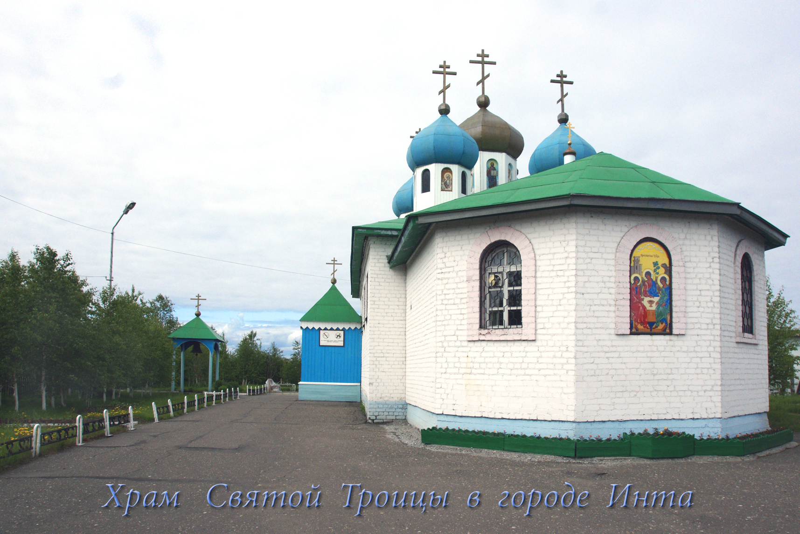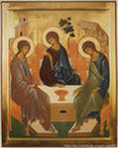

Храм во имя Пряицы
«Зачем ходить в церковь, если Бог у меня в душе»
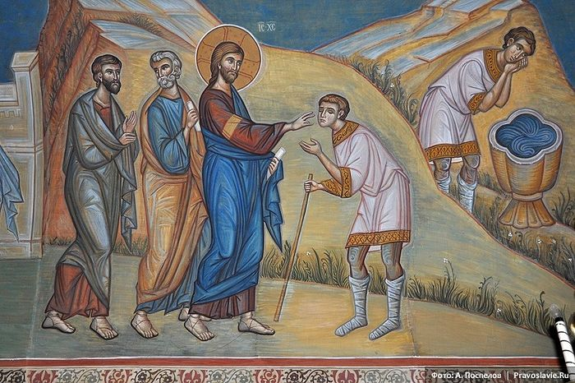
Исцеление слепорожденного.
Если христианин, пусть и не оставляя личной молитвы, по своей воле удаляется от храмового богослужения, то, согласно святым отцам Церкви, это является показателем духовного нездоровья. Преподобный Варсонофий Оптинский предлагает на эту тему следующее рассуждение. У одного святого отца спросили: «Есть ли верные признаки, по которым можно узнать, приближается ли душа к Богу или отдаляется от Него? Ведь относительно обыденных предметов есть определенные признаки — хороши они или нет. Когда, например, начинают гнить капуста, мясо, рыба, то легко заметить это, ибо испорченные продукты издают дурной запах, изменяют цвет и вкус, и внешний вид их свидетельствует о порче.
Ну а душа? Ведь она бестелесна и не может издавать дурного запаха или менять свой вид». На этот вопрос святой отец ответил, что верный признак омертвения души есть уклонение от церковных служб. Человек, который охладевает к Богу, прежде всего начинает избегать ходить в церковь. Сначала старается прийти к службе попозже, а затем и вовсе перестает посещать храм Божий.
Таким образом, стремление к церковной службе является для христианина тем духовным камертоном, с которым мы можем всегда сверять состояние своей души. Признаком того, что Бог пребывает в сердце, является любовь к храмовому богослужению.
Это можно уподобить человеческим отношениям. Если мы любим кого-то, то мы стараемся быть рядом с ним. Если мы скажем, к примеру, своему другу: «Ты всегда со мной, ты у меня в сердце, поэтому я не пришел поздравить тебя с днем рождения», — то вряд ли мы услышим в ответ слова одобрения и понимания. Так же и с Богом. Если Бог у нас в сердце, если мы любим Его или хотя бы стремимся к этой любви, то как же мы не почтим День Рождения или Воскресения Христа, Сына Божия, ставшего Сыном Человеческим, перенесшим ради нашего спасения унижения, боль и смерть, как забудем о памятной дате Божией Матери, через Которую мы получили доступ к воплотившемуся Богу, или пренебрежем днями празднования Небесных Сил бесплотных и святых, предстоящих пред престолом Божиим и неустанно молящихся о нас, ленивых, грешных и сильных лишь на слова самооправдания?
В центре храмового богослужения находится величайшее христианское таинство — причастие Тела и Крови Христовых. Все богослужение построено так, чтобы подготовить нас к этому таинству наилучшим образом, и является уже само по себе преддверием и предвкушением нашего вечного пребывания с Богом. В церковной службе видимым образом проявляется учение о Церкви, как о Теле Христовом. Церковь — это христиане, соединенные со Христом в единый богочеловеческий организм. Как телу естественно сохранять единство, так и для христианина естественно стремиться к единству с главою Церкви — Христом и со всеми христианами, объединенными во Христе в единое тело. Поэтому участие в богослужении является для христианина не тяжкой повинностью, не суровым наказанием или изощренной пыткой, а неким природным и жизненно необходимым устремлением. Отсутствие такового должно служить нам сигналом того, что мы духовно больны и находимся в серьезной опасности, что наша жизнь требует скорейшего исправления.
Конечно, не всегда нам легко участвовать в общественном богослужении, не всегда хочется. У каждого случаются состояния, когда приходится себя заставлять идти в храм. Но без этого духовная жизнь невозможна.
Откуда в нас эта тяжесть, это нежелание? Все оттуда же — от наших страстей, которые настолько вошли в наши души, что стали для нас как бы второй природой («привычка — вторая натура»), от которой без труда и без болезни не избавишься.
Влияние богослужения на страсти можно сравнить с действием света на обитателей темной пещеры. Животные и насекомые, привыкшие к ночи и мраку, при появлении света приходят в движение и стремятся улететь, убежать, уползти в места привычные, в места темные, «безопасные», удаленные от света.
Так и страсти в нас, пока мы далеки от Церкви, от храма, от богослужения, дремлют в привычном и уютном душевном мраке. Но стоит нам прийти в храм на службу, и словно бы все силы ада восстают в наших телах и душах. Ноги ватные, в голове туман, спина болит… Да и вокруг все возмущает: чтецы читают непонятно, певчие сбиваются и фальшивят, священника или нет, или он куда-то торопится, у дьякона вид вызывающий, в церковной лавке отвечают нелюбезно, все какие-то мрачные, а если шутят и улыбаются, то это тоже раздражает («в святом-то месте!») и т.д. т.п. Ну и, конечно, фоном мысль: «Что я тут делаю?». И если не понимать необходимости храмовой молитвы, то шансов удержаться в храме почти нет. Тем не менее истинного утешения мы нигде, кроме храма, не получим.
Многим знакомо состояние уныния, или, как сейчас принято выражаться, депрессии, когда ничто не радует и все теряет смысл. В храм в этом состоянии также идти не хочется. Но православные люди знают, что если все же заставишь себя и доберешься до храма и богослужения, то все каким-то чудесным образом меняется. Вроде и простоял-то на службе бестолково, молитв почти не слышал, сам не столько молился, сколько пытался справиться с душевной бурей или с роящимися мыслями, а выходишь из храма, и на сердце — мир. Вроде бы внешне ничего не изменилось, обстоятельства все те же, но они уже не кажутся такими непреодолимыми, как раньше.
И это неудивительно. Ведь в храме наша несовершенная молитва получает полноту, соединяясь с молитвой всей Церкви Христовой, в которой Сам Дух ходатайствует за нас воздыханиями неизреченными (Рим. 8, 26). Поэтому в большинстве случаев даже самая глубокая и сосредоточенная частная молитва не будет для души столь благотворной, как пусть и несовершенная молитва церковная.
Святые отцы часто называют храм «небом на земле». В нем мы соприкасаемся с миром горним, входим, если так можно выразиться, в пространство вечности. Здесь мы получаем усмирение страстей и защиту от насильственного влияния злых духов, делаясь (по крайней мере на время) недоступными для них. Каждый раз, входя в пространство храма, мы совершаем свой личный малый исход из мира, который лежит во зле (1 Ин. 5,19), и избегаем его смертоносного жала.

